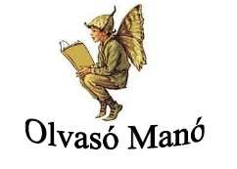

Wilson Jacqueline: Nagy kaland kistányéron

- Ez az utazás hol történt: képzeletben, valóságban vagy Natalie vágyaiban? Szerinted? Indokold meg a válaszod!

…………………………………………………………………………………………………...

…………………………………………………………………………………………………...

…………………………………………………………………………………………………...

…………………………………………………………………………………………………...

…………………………………………………………………………………………………...

- A te elképzelésed szerint hogy néz ki Natalie szörnybarátja? Rajzold le egy A/4-es lapra!

- Hogy tudott Natalie más-más nagyságokra változni? Ki segített neki ebben és hogyan?

…………………………………………………………………………………………………...

…………………………………………………………………………………………………...

…………………………………………………………………………………………………...

…………………………………………………………………………………………………...

…………………………………………………………………………………………………...

Neved, e-mail címed:……………………………………………………………………………
Iskolád, osztályod:………………………………………………………………………………
Lakcímed:………………………………………………………………………………………

